**МОНГОЛ УЛСЫН СТАНДАРТ**

**Ангилалтын код** [**43.060.20**](http://www.iso.org/iso/home/store/catalogue_ics/catalogue_ics_browse.htm?ICS1=43&ICS2=060&ICS3=20&)**,** [**13.040.50**](http://www.iso.org/iso/home/store/catalogue_ics/catalogue_ics_browse.htm?ICS1=13&ICS2=040&ICS3=50&)

|  |  |
| --- | --- |
| **Автотээврийн хэрэгсэл – 3.5 тонноос их зөвшөөрөгдөх жинтэй тээврийн хэрэгслийн хийн дамжуулгатай тоормосны системийн туршилт – тоормосны хүч хэмжих өнхрүүлэгт төхөөрөмжөөр жишиг утгыг тодорхойлох, ашиглах** | **MNS ISO 21995:2021** |
| **Road vehicles — Test of vehicle air braking systems with a permissible mass of over 3,5 t — Acquisition and use of reference values using a roller brake tester** | **ISO 21995 : 2008** |

Стандартчиллын, үндэсний зөвлөлийн . . . оны . . . дугаар сарын . . . -ны өдрийн . . . дүгээр тогтоолоор батлав.

Энэ стандарт нь . . . оны . . . дүгээр сарын . . . -ны өдрөөс эхлэн хүчинтэй.

Энэ стандартын үзүүлэлт, шаардлагыг сонгон хэрэглэнэ.

# 1 Хамрах хүрээ

Энэхүү олон улсын стандартыг үйлдвэрлэгчээс тогтоосон автотээврийн хэрэгслийн тоормосны жишиг утгыг тодорхойлж, түүнийг техникийн хяналтын үзлэг (ТХҮ) -ээр хийн дамжуулгатай тоормосны системийг шалгахад ашиглана.

# 2 Норматив эшлэл

Энэхүү баримт бичгийг ашиглахад дараах эш татсан баримт бичгүүд зайлшгүй шаардлагатай. Огноо заасан ишлэлийн хувьд зөвхөн дурьдсан хэвлэлийг ашиглана. Огноо заагаагүй ишлэлийн хувьд аливаа нэмэлт, өөрчлөлт орсон иш татсан баримт бичгийн хамгийн сүүлийн хэвлэлийг ашиглана.

НҮБ-ын Европын Эдийн Засгийн Хорооны зохицуулалт 13-ын 6, 2008, *M, N, O төрөл, ангилалд хамаарах тээврийн хэрэгслийг батлах ба тэдгээрийн тоормос*

# 3 Нэр томьёо, тодорхойлолт ба тэмдэглэгээ

# 3.1 Нэр томьёо ба тодорхойлолт

Энэхүү баримт бичигт дараах нэр томьёо ба тодорхойлолт хамаарна.

**3.1.1 Тоормосны систем**

Тээврийн хэрэгслийн хөдөлгөөний хурдыг аажим бууруулах, зогсоох, эсвэл зогсож буй автотээврийн хэрэгслийг хөдөлгөхгүй байх зориулалттай бүрэлдэхүүн хэсгүүдийн нэгдэл.

**3.1.2 Тоормосны механизм**

Тоормосны системд (3.1.1) автотээврийн хэрэгслийн хөдөлгөөнийг хязгаарлах, эсвэл зогсоох хүчнүүд үүсгэх бүрэлдэхүүн хэсэг.

**3.1.3 Тоормосны хүч**

Дугуйн эргэлтийн эсрэг, эсвэл автотээврийн хэрэгслийн хөдөлгөөнийг хязгаарлах, эсвэл зогсоох хүчнүүдийн нөлөөгөөр резин дугуй болон замын гадаргуу хооронд үүссэн хүч

ТАЙЛБАР: Тоормосны хүч хэмжих төхөөрөмжийн өнхрүүлгээр дугуйг эргүүлж байх үед тоормослосны улмаас резин дугуйн өнхрүүлэгтэй харьцаж буй гадаргууд үүсэх хүч

**3.1.4 Тоормосны нийлбэр хүч**

Автотээврийн хэрэгслийн бүх дугуйнуудын тоормосны хүчний нийлбэр.

**3.1.5 Тоормосны жишиг хүч**

Нэг тэнхлэг дээрх дугуйнуудын өнхрүүлэгтэй харьцаж буй хэсэгт тоормосны механизмын гаргах даралтаас хамаарч үүсэх хүч

**3.1.6 Тоормосны хүчний харьцаа**

Тэнхлэг тус бүрийн тоормосны хүч ба тоормосны нийлбэр хүчний харьцаа

**3.1.7 Нормаль нийлбэр хүч**

Автотээврийн хэрэгслийн тэнхлэгүүд дээрх нийлбэр статик жинд хамаарах босоо тэнхлэгийн дагуу үйлчлэх хүч

**3.1.8 Тоормосны идэвхижилт**

z

тоормосны хүчийг хэмжих үеийн автотээврийн хэрэгслийн хурдны удаашралтын эгшин зуурын утга, *а* болон хүндийн хүчний хурдатгал, *g* хоорондын харьцаа

$$z=\frac{a}{g}$$

1-Р ТАЙЛБАР: Хагас чиргүүлд энэ харьцаа үл хамаарна.

2-Р ТАЙЛБАР: Хурдны удаашралтын эгшин зуурын утга, $a$-гхэмжих боломжгүй тохиолдолд тоормосны идэвхижилт, $z$ нь бүрэн ачаалсан авто тээврийн хэрэгслийн тоормосны нийлбэр хүч, $F_{f}$ болон нормаль нийлбэр хүч, $G_{g}$ хоорондын харьцаа болно.

**3.1.9 тоормосны хүч хэмжих өнхрүүлэгт төхөөрөмж**

автотээврийн хэрэгслийн тоормосны ажиллагаа (гүйцэтгэл)-г үнэлэхэд ашиглах хоёр өнхрүүлэгтэй төхөөрөмж

**3.1.10 Ажлын цилиндрийн хамгийн их баталгаат даралт**

Тоормосны дөрөөн дээр үйлчлэх хүчний нөлөөгөөр ажлын цилиндрт (тоормосны механизмд) үүсэх даралт

**3.1.11 Тоормосны босго даралт**

хүч-даралтын хамаарлын диаграмын даралтын шугамтай болон тоормосны хүчний шугам огтолцох (хүч=0 Н) цэгт харгалзах тоормосны камер дахь даралт.

**1-р хүснэгт - Тэмдэглэгээ**

|  |  |  |
| --- | --- | --- |
| **Тэмдэглэгээ** | **Тодохойлолт** | **Нэгж** |
| $$a$$ | автотээврийн хэрэгслийн удаашралтын эгшин зуурын утга | м/с2 |
|  | бүрэн ачаалсан автотээврийн хэрэгслийн тоормосны нийлбэр хүч | Н |
| $$F_{f,min}$$ | $z_{min}$ хэмжээнд хүргэхэд шаардлагатай тоормосны нийлбэр хүч | Н |
| $$F_{Ni}$$ | цилиндрийн $p_{N}$ даралтанд,удаашралтыг $z_{min}$ хэмжээнд хүргэхэд шаардлагатай $i$ *-*р тэнхлэгийн тоормосны хүч | Н |
| $$F_{Ri}$$ | цилиндрийн $p_{N}$ даралттанд үүсэх $i$-ртэнхлэгийн тоормосны хүч а | Н |
| $$\sum{F_{Ri}}$$ | бүх тэнхлэгийн $F_{Ri}$ хүчний нийлбэр | Н |
| $$F_{RiPTI}$$ | автотээврийн хэрэгслийн ТХҮ-т ашиглахад тохиромжтой $i$ *-*ртэнхлэгийн (харгалзах $p_{A}$ даралттай үед үүсэх) тоормосны жишиг хүч | Н |
| $$g$$ | хүндийн хүчний хурдатгал | м/с2 |
|  | бүрэн ачаалсан автотээврийн хэрэгслийн нориаль нийлбэр хүч | Н |
| $$p_{A}$$ | ажлын цилиндрийн даралт | кПа b |
| $$p_{N}$$ | ажлын цилиндрийн хамгийн их баталгаат даралт | кПа b |
| $$p_{Ri}$$ | автотээврийн хэрэгслийн ТХҮ-т ашиглах $i$ тэнхлэгийн тоормосны ажлын цилиндрийн даралт | кПа b |
| $$p_{Oi}$$ | $i$-р тэнхлэгийн тоормосны босго даралт | кПа b |
| $$z$$ | тоормосны идэвхижилт | — |
| $$z_{min}$$ | ТХҮ-н үед ашиглах нормаль нийлбэр хүчнээс хамаарсан хамгийн бага удаашралт | — |
| a НҮБ-ын Европын Эдийн Засгийн Хорооны 13-р зохицуулалтын 5.1.4.6-д заасны дагуу үйлдвэрлэгчээс гаргасан мэдэгдэл  b 100 кПа = 1 бар | | |

# 4 Утгыг тодорхойлох арга

**4.1** Автотээврийн хэрэгслийн төрлийн баталгаажуулалтыг авахад түүнд хамаарах бүх загварт туршилт хийх боломжгүй юм. Иймээс төрлийн баталгаажуулалтыг авахдаа “хамгийн муу дүн” үзүүлсэн автотээврийн хэрэгслийг үйлдвэрлэгч сонгодог. Энэ нь ижил тоормосны системтэй, олон удаагийн туршилтанд орсон автотээврийн хэрэгслийн загварыг төлөөлсөн гэсэн үг юм. Удаашралтын хамгийн бага хэмжээг 5,0 м/с2 байхаар шаарддаг боловч электрон удирдлагатай тоормосны систем (EBS) болон дискэн тоормосны механизмтай хүнд даацын автотээврийн хэрэгслийн “0” буюу анхны туршилтаар удаашралт 6,0 м/с2-д болдог.

**4.2** Тоормосны хүчний харьцаа гэдэгт статик болон динамик тоормосны хүчний харьцааг багтааж ойлгоно. Статик харьцаанд тэнхлэгүүд дээрх янз бүрийн хэмжээс бүхий механизмаас хамаарна (тоормосны механизм болон ажлын цилиндрийн диаметр ялгаатай байх гэх мэт.). Динамик харьцаа нь тоормослох үед тэнхлэгүүд дэх даралтыг ялгаатай болгосноос хамаарна. Статик харьцаатай үед онолын хувьд бүх үзүүлэлт (хэрэв тоормосны накладакны үрэлтийн итгэлцүүрийн өөрчлөлтийг тооцохгүй тохиолдолд) тогтмол байна. Үүнийг тэнхлэг дэх "тоормосны хүч-цилиндрийн даралтын хамаарал"-ын градиент гэж үзэж болно. Даралтын хуваарилалт нь олон хүчин зүйлээс шалтгаалан өөрчлөгддөж байдаг (ачаалсан хэмжээ, удаашралтын хэмжээ гэх мэт.). Үүнийг тэнхлэг дэх "тоормосны хүч-цилиндр даралтын хамаарал"-ын хамгийн их хязгаараас харж болно. (1-р зургийг харах)

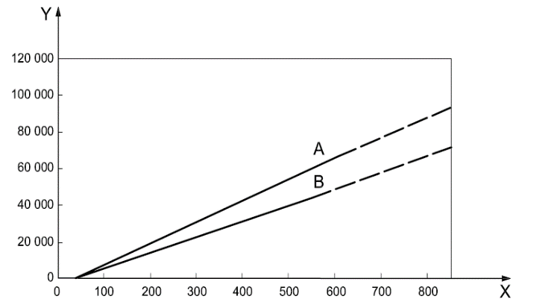

**Түлхүүр үг**

X ажлын цилиндрийн даралт, кПа

Y тоормосны хүч, Н

ТАЙЛБАР: А ба В шугамууд нь ялгаатай хүчин зүйлсээс хамаарч тэнхлэгийн үзүүлэлт өөрчлөгдсөн үеийн "тоормосны хүч-цилиндрийн даралтын хамаарал"-ын градиент болно.

**1-р зураг - Тоормосны хүчний статик харьцаа**

“Тоормосны хүч-цилиндр даралтын хамаарал"-ын ижил градиентийн ялгаанаас болоод “0” туршилтын үед ижил тоормосны системтэй үед автотээврийн хэрэгслүүдийн үзүүлэлт ялгаатай болно. Иймд НҮБ-ын Европын Эдийн Засгийн Хорооны 13-р зохицуулалтын 5.1.4.6-д заасны дагуу “0” туршилтын үед үүсч болох бүх даралтын өөрчлөлтийг хамрахын тулд жишиг тоормосны хүчийг үйлдвэрлэгч нь тодорхойлсон байна.

**4.3** ТХҮ-ээр автотээврийн хэрэгслийн тоормосны ажиллагааг шалгах туршилтын зорилго нь автотээврийн хэрэгслийн хамгийн их статик массд харгалзах хамгийн бага хэмжээний удаашралтыг тогтоож, баталгаажуулах юм.

ТАЙЛБАР: 96/96/EC-ээр Зөвлөлийн удирдамжинд энэ хэмжээг 4,5 м/с2 байхаар заасан байдаг.

Энэхүү удаашралтын үзүүлэлтэнд хүрэхэд шаардлагатай тоормосны нийлбэр хүч $F_{f,min}$-ийг хялбар аргаар тооцоолно: Тоормосны идэвхижилт $z_{min}$ (ж. нь:0,45)-ийг тээврийн хэрэгслийн тэнхлэгийн статик нийлбэр масс $G_{S}$-ээр үржүүлнэ. (18 тн хамгийн их статик масстай, хоёр тэнхлэгтэй автотээврийн хэрэгсэл 180 кН болно.)

Тэгшитгэл:

${FSmin}_{f,min}$ (1)

Тоормосны хүч хэмжих өнхрүүлэгт төхөөрөмж нь тэнхлэг тус бүрийг тусад нь хэмжих тул 1-р тэгшитгэлээр тооцоолсон тэнхлэг тус бүр дэх тоормосны хүчийг хооронд нь нэмж хамгийн бага тоормосны нийлбэр хүч $F_{f,min}$-ийг олно.

ТХҮ-ээр тоормосны хүчийг тодорхойлох үед “0” туршилтаар тогтоосон статик харьцааны даралтын хуваарилалт нь ижил байна гэж таамаглах нь зүйтэй (2 a, b -р зургийг харах). Тиймээс ТХҮ-ээр тодорхойлсон тэнхлэг бүрийн жишиг утга нь үзүүлэлтийг бууруулсан үед ч ижил харьцаатай байна (2 c, d-р зургийг харах).

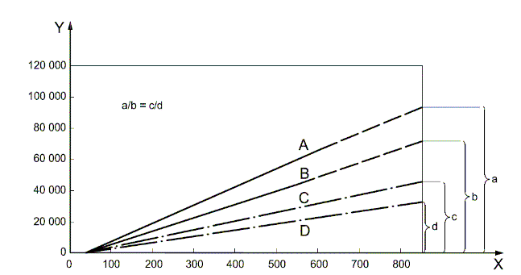

**Түлхүүр үг**

X ажлын цилиндрийн даралт, кПа

Y тоормосны хүч, Н

ТАЙЛБАР: А ба B шугам нь “0” туршилтын үеийн статик харьцаа, C ба D шугам нь үзүүлэлтийг бууруулсан үеийн статик харьцаа.

**2-р зураг - Үзүүлэлт буурсан статик хүчний хуваарилалт**

**4.4** Ингэснээр автотээврийн хэрэгслийн техникийн хяналт үзлэгээр удаашралтыг хамгийн бага хэмжээнд хүргэхэд шаардлагатай тоормосны хүч, $F_{Ni}$-ийг тооцоолох боломжтой. Үүнд 2-р тэгшитгэлийг ашиглана.

$F_{Ni}=\frac{F_{Ri}×F_{f,min}}{\sum{F_{Ri}}}$ (2)

Энд:

$F_{Ri}$– үйлдвэрлэгчээс тогтоосон цилиндрийн $p_{N}$ даралттанд үүсэх $i$-ртэнхлэгийн тоормосны хүч;

$F_{f,min}$– $z_{min}$ хэмжээнд хүргэхэд шаардлагатай тоормосны нийлбэр хүч;

$\sum{F_{Ri}}$– бүх тэнхлэгийн $F_{Ri}$ хүчний нийлбэр;

$F_{Ni}$– ажлын цилиндрийн хамгийн их баталгаат даралтанд хүрэхэд шаардагдах хамгийн бага хүч.

Шугаман тэгшитгэлээр ТХҮ-ийн жишиг тоормосны хүчнээс гадна даралтыг ихэсгэсэн үеийн тоормосны хүчийг илэрхийлсэн хоёр дахь жишиг утгыг тодорхойлж болно.

Математик функцийн хамт үйлдвэрлэгчийн тогтоосон жишиг утга болон шугаман тэгшитгэлийг ашиглан дээрх жишиг утгыг олж болно.

Эдгээрийн хоёр ширхэг жишиг утгын тусламжтайгаар тээврийн хэрэгслийн тэнхлэг тус бүр дэх тоормосны хүчийг тодорхойлох тэгшитгэл ба тээврийн хэрэгслийн техникийн хяналт үзлэгээр тавигдах хамгийн бага хэмжээний удаашралтыг тогтоох боломжтой болно.

**4.5** Дараах томьёонд $\left(F_{R1}, p_{R1}, F_{R2}, p_{R2}\right)$ жишиг утгуудыг ашиглана. $F_{Ri}$ ба $p_{Ri}$ нь техникийн хяналтын үзлэгт ашиглахаар тооцоолсон утгууд болно.

 (3)

Энд:

$F_{f,\min{1}}$– урд тэнхлэгийн $z_{min}$-д хүрэхэд шаардагдах тоормосны хамгийн бага хүч;

$F_{f,\min{2}}$– хойд тэнхлэгийн $z_{min}$-д хүрэхэд шаардагдах тоормосны $z_{min}$-д хүрэх тоормосны хамгийн бага хүч;

$F_{R2}$– хойд тэнхлэгийн техникийн хяналт үзлэгт ашиглах, $z_{min}$-д хүрэх тоормосны хамгийн бага хүч;

$p_{RiPTI}$– техникийн хяналт үзлэгт тохиромжтой $i$-ртэнхлэгийн жишиг ажлын цилиндрийн даралт.

Тусгай нөхцөлд 3-р тэгшитгэлийг хялбарчилж болно.

Жишээ нь: $\left[F_{R1}≻p_{R1}≻F_{R2}≻p_{R2}\right]$ нөхцөлд, $F_{R2}=0$ гэвэл $F_{RiPTI}$ нь $F_{R1}$-ээс хамаарна:

$$F_{RiPTI}=F_{R1}×\left(1+\frac{p_{RiPTI}}{p_{R1}-p_{R2}}-\frac{p_{R1}}{p_{R1}-p_{R2}}\right)$$

Хэрэв $F_{R2}=0$ гэвэл $p_{R2}$-ийн харгалзах утга нь тэнхлэгийн тоормосны хүчний тэнхлэгтэй (хүч=0) огтлолцсон цэг дээрх даралт *x*R*i* болно.

**4.6 ${x_{R}}_{i}$** -ийг дараах томьёогоор олно.

$x_{Ri}=\frac{F_{R1}-\left(\frac{F_{R1}-F_{R2}}{p_{R1}-p_{R2}}\right)×p_{R1}}{-\left(\frac{F_{R1}-F_{R2}}{p_{R1}-p_{R2}}\right)}$ (4)

үүнийг хялбарчилж болно:

$$x_{Ri}=p_{R1}-\frac{p_{R1}-p_{R2}}{\left(\frac{F_{R2}}{F_{R1}}\right)-1}$$

ЖИШЭЭ: хэрэв $F_{R1}=13000$ Н, $p_{R1}=13000$ кПа, $F_{R2}=5400$ Н ба $p_{R2}=100$ кПа бол $x_{Ri}$–ийг дараах байдлаар олно:

$$x_{Ri}=\frac{F_{R1}-\left(\frac{F_{R1}-F_{R2}}{p_{R1}-p_{R2}}\right)×p_{R1}}{-\left(\frac{F_{R1}-F_{R2}}{p_{R1}-p_{R2}}\right)}=\frac{13000-\left(\frac{13000-5400}{200-100}\right)×200}{-\left(\frac{13000-5400}{200-100}\right)}=28.95 \\ =\frac{13000-76×200}{-76}=\frac{-2200}{-76}$$

=28,95 кПа (0,298 5 бар)

Дээрх 4-р тэгшитгэлийг ашиглан үндэсний, эсвэл олон улсын хэмжээнд техникийн хяналт үзлэгээр тоормосны идэвхижилтийг тодорхойлох шаардлагыг өөрчилж болно.

# 5 Тоормосны хүч хэмжих өнхрүүлэгт төхөөрөмжөөр туршилт хийхэд жишиг утгыг ашиглах

Жишиг утгыг техникийн хяналт үзлэгт ашиглах нь тоормосны системийн идэвхижилтийг баталгаажуулах зорилготой юм. Жишиг бүх утга нь тэнхлэг тус бүр дэх тоормосны ажлын цилиндрийн даралт болон түүнд харгалзах тоормосны хүчний хамаарал болно. Тэнхлэг тус бүрийн хувьд тоормосны хүчний тогтоосон утганд хамгийн ихдээ 100 кПа (1бар) хүртлэх даралтанд хүрэхээр байдаг боловч “0” туршилтын үед энэ нь 450 кПа (4.5 бар) хязгаарт хүрнэ. Дээрх даралт нь техникийн хяналт үзлэгийн журамд заасны дагуу тоормосны хүчийг өнхрүүлэгт төхөөрөмж дээр хэмжих үеийн ажлын цилиндрийн даралтын хэмжээ юм.

Хэрэв энэхүү даралтанд тоормосны хүчийг хэмжихэд түүний хэмжээ жишиг график, эсвэл хүснэгтэнд заасан утгатай тэнцүү, эсвэл түүнээс их үед техникийн хяналтын үзлэгээр тавигдах хамгийн бага шаардлагыг хангасан гэж үзнэ.

Нэмэлтээр экстраполяц тооцоо хийх шаардлагагүй. Хангалттай нарийвчлал болон тогтворгүй байдлаас сэргийлэх үүднээс хэмжилтийг аль болох өндөр 200 кПа (2 бар)-аас доошгүй даралттай үед хинэ.

# 6 Үйлдвэрлэгчийн мэдээлэл

Тэнхлэгийн жишиг тоормосны хүчийг “0” туршилтын нөхцөлд 100 кПа (1 бар) даралтаас эхлэн тодорхойлно. Иймд төрлийн зөвшөөрөл олгоход тоормосны ажлын цилиндрийн 100 кПа (1 бар)-ийн жишиг даралтаас эхлэнэ. Тээврийн хэрэгслийн үйлдвэрлэгч нь эдгээр өгөгдлийг өгөхөд бэлэн байна. НҮБ-ын Европын Эдийн Засгийн Хорооны 13-р зохицуулалтын 5.1.4.5.1-р зүйлд зааснаар “даралттай” хийн дамжуулгатай тоормосны системийн ажиллагаа, идэвхижилттэй холбоотой мэдээлэл агуулсан өгөгдлийг автотээврийн хэрэгсэлд хүний нүдэнд ил харагдах байрлалд, эсвэл бусад хэлбэрээр (жишээ нь гарын авлага, цахим мэдээлэл гэх мэт.) үзүүлсэн байна.

# 7 Үр дүн ба үнэлгээг баримтжуулах

MNS ISO 21069-1 зарим зааварчилгааг өгсөн болно. Жишиг утгыг ашиглахдаа бусад утгуудыг баримтжуулсан байна.

* тээврийн хэрэгсэл/тэнхлэг/тоормосны системийн талаарх тээврийн хэрэгсэл үйлдвэрлэгчээс тогтоосон хамгийн бага утга;
* резин дугуйны төрөл болон тоормосны системд хамаарах эд ангиудын диаметрын үйлдвэрлэгчээс тогтоосон хэмжээ, жишээ нь: ажлын цилиндрийн диаметр, дискний диаметр;
* эрх бүхий байгууллагаас тавьсан ерөнхий шаардлагад тавигдсан нэмэлт үзүүлэлт.

# A Хавсралт

(мэдээллийн)

**Жишээ**

**A.1 Ерөнхий зүйл**

Энэхүү хавсралтаар өгсөн жишиг утга болон математик тооцооллыг техникийн хяналтын үзлэгээр тавигдах шаардлагад тохируулан ашиглаж болно.

**A.2 Жишиг утгуудын жишээ**

Энэхүү хавсралтанд дараах жишиг утгыг ашигласан болно:

* ачааны автотээврийн хэрэгсэл: 18 тонн, дугуйн 4×2 томьёололтой;
* үйлдвэрлэсэн огноо: 2005 оны 03-р сар;
* гүйлт: 9500 км;
* урд тэнхлэг: “24” төрлийн тоормосны камер;
* хойд тэнхлэг: “20” төрлийн тоормосны камер;
* үйлдвэрлэгчээс тогтоосон жишиг тоормосны хүчийг хүснэгт A.1-д үзүүлэв.

**A.1-р хүснэгт -тээврийн хэрэгслийн үйлдвэрлэгчээс тогтоосон жишиг тоормосны хүч**

|  |  |  |
| --- | --- | --- |
| **Тоормосны камер доторх даралт $$p_{R}$$**  кПа | **Урд тэнхлэгийн тоормосны хүч** “24” төрлийн камертай $F_{R}$ , front  Н | **(Хойд тэнхлэгийн тоормосны хүч** “20” төрлийн камертай $F_{R}$ ,rear  Н |
| 100а | 5 400b | 4 300 |
| 150 | 9 200 | 7 500 |
| 200 | 13 000 | 10 700 |
| 250 | 16 850 | 13 850 |
| 300 | 20 650 | 17 050 |
| 350 | 24 450 | 20 250 |
| 400c | 28 250 | 23 400 |
| 450 | 32 100 | 26 600 |
| 500 | 35 900 | 29 800 |
| 550 | 39 700 | 32 950 |
| 600 | 43 500 | 36 150 |
| 650 | 47 350 | 39 300 |
| 700 | 51 150 | 42 500 |
| 750 | 54 950 | 45 700 |
| 800 | 58 750 | 48 850 |
| 850 | 62 600 | 52 050 |
| 900 | 66 440 | 55 250 |
| 950d | 70 200e | 58 400 |
| a кПа.  b Н.  c  кПа.  d кПа.  e  Н. | | |

**A.3 Тооцоо хийсэн жишээ**

Техникийн хяналт үзлэгэд ашиглах жишиг утгыг 4-р бүлэгт заасны дагуу үйлдвэрлэгчийн жишиг утгуудыг ашиглан тооцох жишээг доор үзүүлэв.

ТАЙЛБАР: Тооцоонд ашиглах тоон утгуудыг хүснэгт A.1-ээс авсан болно.



$F_{RiPTI,\text{урд}}$ ба $F_{RiPTI,\text{хойд}}$ зэрэг утгууд нь техникийн хяналт үзлэгийн үед урд ба хойд тэнхлэгийн тоормосны хүч, ялангуяа бүрэн ачаалсан тээврийн хэрэгслийн баталгаат даралт нь 950 кПа (9,5 бар) байхад тавигдах хамгийн бага шаардлага болно.

Өгөгдөл нь зөвхөн 100 кПа (1бар)-аас эхэлдэг тул онолын тэг шугамтай огтолцох хүртлэх тооцоог шугаман функцийг ашиглан хийх хэрэгтэй.

A.1-р зурагт тооцоолсон утгуудыг харуулав.

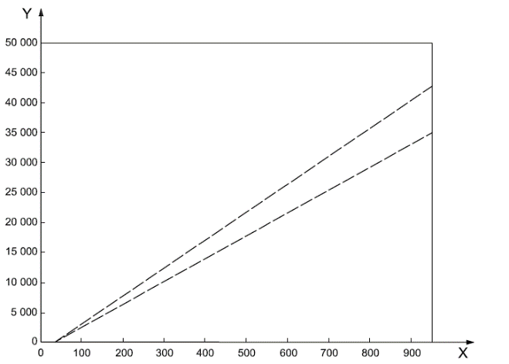

**Түлхүүр үг:**

X ажлын цилиндрийн даралт, кПа

Y тоормосны хүч, Н

**А.1-р зураг -Техникийн хяналт үзлэгээр тооцоолсон утгаар байгуулсан график**

Өнхрүүлэгт тоормосны төхөөрөмжөөр хэмжсэн тэнхлэг тус бүрийн тоормосны хүчний утгыг графикт нэмж дүрсэлж болно (А.2-р зургийг харах).

Дээрх хэмжилтийн утгууд А.2-р зурагт харуулсан графиктай давхцаж, эсвэл түүнээс дээш байгаа тохиолдолд тээврийн хэрэгслийг үзлэгээр тэнцсэн гэж үзнэ.

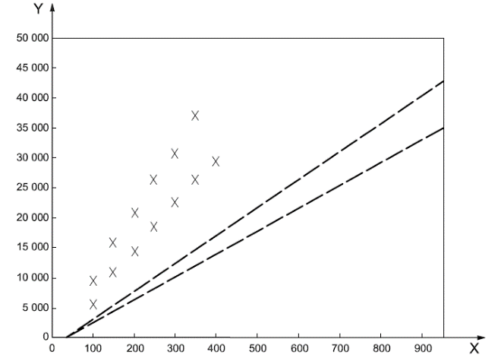

**Түлхүүр үг:**

X ажлын цилиндрийн даралт, кПа

Y тоормосны хүч, Н

x хэмжилтээр тогтоосон тоормосны хүчний утгууд

ТАЙЛБАР: Хэвийн үед графикт нэмж тэмдэглэсэн цэг нэг, эсвэл хоёр байхад хэмжилтийг хангалттай гэж үзнэ.

**А.2-р зураг– Өнхрүүлэгт төхөөрөмжөөр хэмжсэн тэнхлэг тус бүрийн тоормосны хүчний утгыг графикт нэмж дүрсэлсэн жигээ**

# Ном зүй

1. ISO 611, *Road vehicles-Braking of automotive vehicles and their trailers-Vocabulary*
2. ISO 1176, *Road vehicles- Masses-Vocabulary and codes*
3. ISO 3833, *Road vehicles-Types-Terms and definitions*
4. MNS ISO 21069-1: 2021, *Автотээврийн хэрэгсэл - Өнхрүүлэгт төхөөрөмж ашиглан бүх жин нь 3.5 тонноос их автотээврийн хэрэгслийн тоормосны системийг турших - 1-р хэсэг: Хийн дамжуулгатай тоормосны систем*
5. Council Directive 96/96/EC of 20 December 1996 on the approximation of the laws of the Member States relating to roadworthiness tests for motor vehicles and their trailers
6. UNECE Consolidated Resolution on the Construction of Vehicles (R.E.3.)